HE
Xem lướt/Tìm theo chủ đề, Nước, Bang hoặc Tần suất trích dẫn
trong bộ sưu tập Tạp chí Luật (Law Journal Library)

Xem lướt theo Nước/Bang/Chủ đề
Các tùy chọn xem lướt có thể truy cập từ tab Resources trong trình đơn phía bên trái hoặc phía trên của trang chủ của Bộ sưu tập. Xem lướt theo các bang của nước Mỹ sẽ hiển thị danh sách các bang và số lượng tên tạp chí được xuất bản ở bang đó. Để xem danh mục tất cả các nhan đề tạp chí được xuất bản ở một quốc gia cụ thể, chọn “Browse by Country”. Xem lướt theo chủ đề sẽ hiển thị hơn 80 chủ đề được mã hóa ở cấp nhan đề của tạp chí. Một nhan đề tạp chí có thể được phân loại trong nhiều chủ đề.
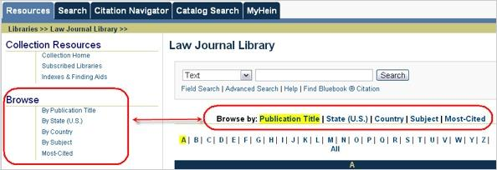

Tìm trong một hoặc nhiều chủ đề:
Khi tìm theo chủ đề, bạn có thể chọn một hoặc nhiều chủ đề để tìm kiếm. Nếu bạn chọn nhiều hơn một chủ đề, lệnh tìm sẽ tìm các thuật ngữ trong tất cả nhan đề liên quan đến chủ đề 1 HOẶC tất cả nhan đề liên quan đến chủ đề 2. Ví dụ, nếu bạn chọn chủ đề Accounting, có 3 nhan đề được hiển thị trong danh mục. Tiếp đến, giữ phím Ctrl và nhấp chuột vào chủ đề Advocacy. Danh sách sẽ tăng lên tới 11 nhan đề, 8 nhan đề liên quan đến chủ đề Advocacy và 3 nhan đề liên quan đến chủ đề Accounting. Vì vậy, việc chọn nhiều chủ đề sẽ mở rộng phạm vi tìm chứ không phải thu hẹp phạm vi tìm.
Tìm theo nước:
Trường dữ liệu – Field search
Để tìm theo nước, sử dụng tùy chọn Field Search, nhập tên đầy đủ của nước đó vào ô tìm kiếm đầu tiên, ví dụ Australia và chọn Country từ trình đơn thả.
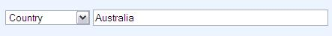

Các tùy chọn tìm kiếm (Search Options)
Quy tắc chung:
Một số quy tắc chung được áp dụng cho các tùy chọn tìm kiếm. Bạn có thể lựa chọn tìm trong toàn bộ bộ sưu tập, hoặc thu hẹp phạm vi tìm kiếm theo chủ đề hoặc nhan đề. Các tùy chọn tìm kiếm này không cho phép bạn tìm kiếm trong một chủ đề và một nhan đề cụ thể.
1. Nếu bạn chọn một chủ đề, các nhan đề liên quan đến chủ đề đó sẽ được hiển thị trong danh mục kết quả. Tuy nhiên, những nhan đề này sẽ được đánh dấu màu xám, có nghĩa là bạn không thể nhấp chuột vào nhan đề đó.
2. Để tìm một hoặc nhiều nhan đề, “All Subjects”phải được đánh dấu từ danh sách chủ đề. Việc này cho phép bạn lựa chọn các nhan đề cụ thể.
3. Để thiết lập lại các tham số tìm kiếm, đánh dấu All Titles hoặc All Subject từ danh sách tìm mà bạn đang sử dụng. Việc này cho phép bạn sử dụng lại tính năng tìm kiếm cho các danh mục khác.

Tìm nâng cao – Advanced search
Để tìm kiếm theo nước sử dụng tùy chọn Advanced
search, chọn tên trường là "Country" và nhập tên đầy đủ của nước đó.

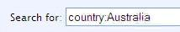

Tìm theo bang:
Trường dữ liệu – Field search
Để tìm theo bang sử dụng tùy chọn Field Search, nhập tên đầy đủ của bang vào ô tìm kiếm đầu tiên (không viết tắt), ví dụ New York và chọn State từ ô dấu hiệu tìm kiếm.
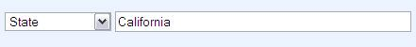

Tìm nâng cao – Advanced search
Tìm theo bang sử dụng tùy chọn Advanced Search, chọn tên trường “State” và nhập tên đầy đủ của bang đó
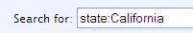

Xem lướt/Tìm theo chủ đề, Nước, Bang hoặc Tần suất trích dẫn
trong bộ sưu tập Tạp chí Luật (Law Journal Library)

Ví dụ tìm tin

Trong mỗi ví dụ dưới đây, chúng tôi tìm kiếm theo “All Titles”. Vì vậy, ở phần này sẽ không minh họa màn hình tra cứu.
Cụm từ, bang và chủ đề - Phrase, State and Subject:
Tìm cụm từ “information security” trong các tạp chí của bang California liên quan tới chủ đề Business/Economics.
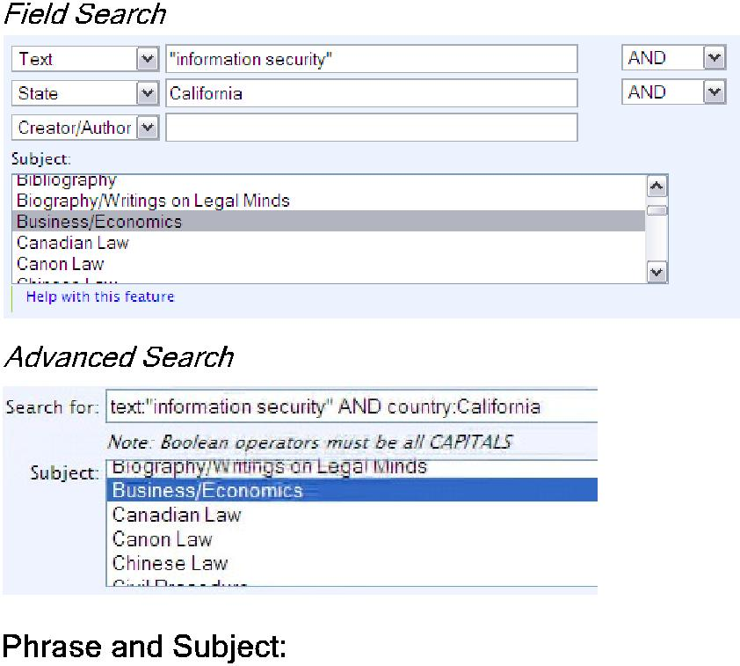

Tìm cụm từ “online privacy” trong tất cả nhan đề liên quan đến chủ đề “Intellectual Property”.
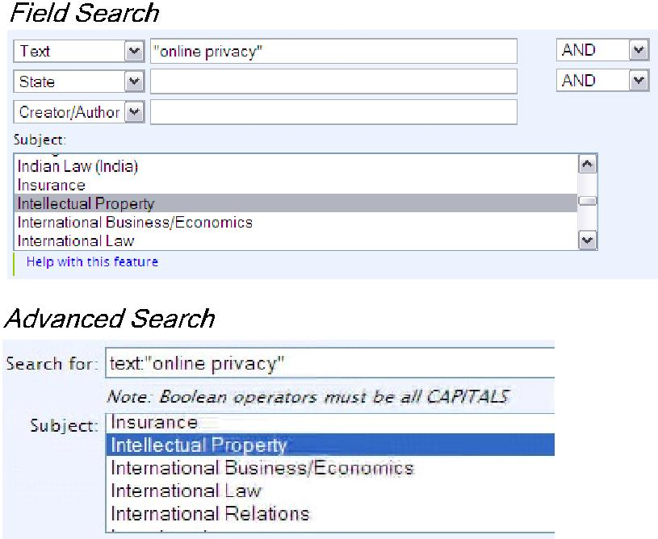
Cụm từ và nước – Phrase and Country:
Tìm cụm từ “uniformity of laws” trong tất cả các tạp chí được xuất bản ở Australia.
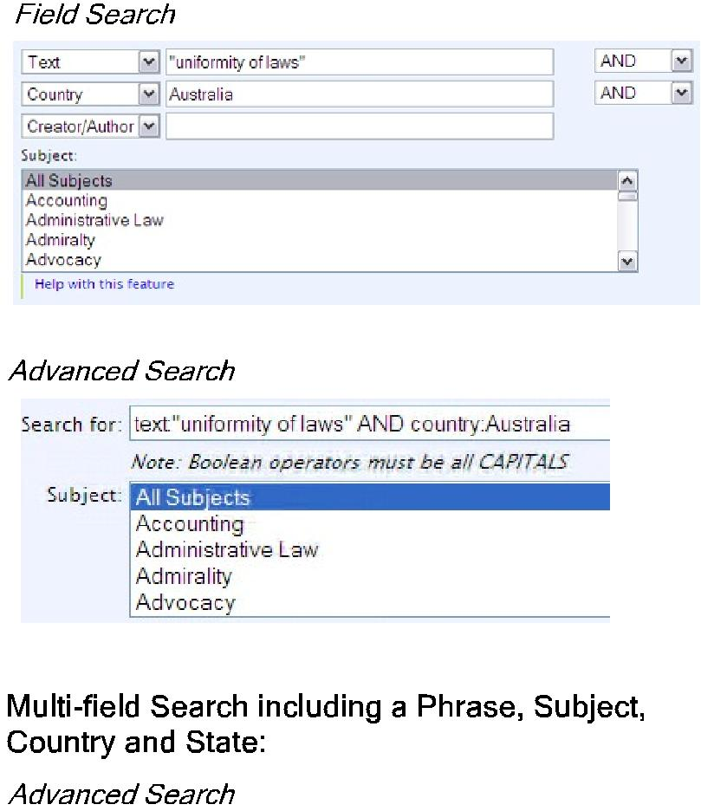

Để xây dựng lệnh tìm có từ 3 trường trở lên, bạn phải sử dụng tùy chọn Advanced Search. Tìm thuật ngữ “private competition” trong các tạp chí về International Law của California, New York, Canada hoặc Anh. Để thực hiện lệnh tìm này, nhập cú pháp tìm kiếm vào ô tìm kiếm như sau:
text: “private competition” AND (state:California OR state: “New York” OR country:Canada OR country:England)
Sau đó chọn chủ đề International Law từ danh mục chủ đề và bấm nút Search.
